Муниципальное бюджетное общеобразовательное учреждение «Тоншерминская средняя общеобразовательная школа»
Тетюшского муниципального района Республики Татарстан

Районная конференция школьников «Моё Отечество»
Номинация «Наши земляки»

Афганская война: история и судьбы людей

Автор работы: Ванямова Арина Сергеевна,
7 класс, объединение «Родник»
Руководитель: Кузнецова Зоя Александровна,
учитель географии, 89274190726
Консультант: Гарнизова Любовь Дмитриевна, методист ЦДО

с. Тоншерма
2019

Содержание

Введение ………………………………………………………….……...…3-4
Основная часть …..………………………...……………………………. ...4-8
1. Уходит в историю эта война………………………………….………4
2. Ушли на войну из нашего района……………………………………4-5
3. Знакомство с Г.А. Серебровым ..…………..………………………..5
4. На афганской земле …………………………...…………………….. 5-6
5. Эпизоды войны …………………………………..……………..……. 6-7
6. Жизнь после войны ………………………………..……………….... 7-8
Заключение……………………………………………….………………….9
Список литературы ………………………………………..……………. …10
Приложение…………………………………………………………………. 11-14

Введение
15 февраля этого года исполнится 30 лет с момента вывода советских войск из Афганистана. Эта война стала самой масштабной, продолжительной и трагической из всех локальных актов, в которых принимали участие войска СССР.
Афганистан! Для десятка тысяч граждан нашей страны это не просто географическое название. Афганистан стал для многих рубежом, разделившим их жизнь на две половины, до и после. На афганской земле каждый солдат честно выполнял свой долг, был верен присяге, данной Родине, в ожесточенных боях проявляя стойкость и мужество. А ведь споры о том, нужна ли была вообще эта война, не прекращаются до сих пор. Ведь итогом этой войны стали около 15 тысяч погибших солдат, 30 тысяч раненых и искалеченных и около 300 пленных и пропавших без вести. Участником тех страшных событий был и наш земляк Серебров Геннадий Арсентьевич.
В своей исследовательской работе мне бы хотелось собрать воедино историю жизни этого человека. Ведь мы рождены в мирное время, но и мы, и будущие поколения не должны забывать подвиги своих земляков. Нам следует помнить их имена, помнить об их заслугах перед Родиной и гордиться ими [Ульских А.О. Это страшное слово – Афган: Исследовательская работа. – 2017. http://www.memorial.krsk.ru/Work/Konkurs/18/Ulskih/0.pdf]
Актуальность данной темы намного выше, чем может показаться на первый взгляд. После окончания войны в Афганистане прошло не так много времени, но современная молодежь, несмотря на это, знает о ней совсем мало. А ведь именно память об афганской трагедии может помочь в понимании современной ситуации в мире.
Цель исследования: выяснить значение афганской войны 1979-1989 гг.
Задачи:
1. Проанализировать публикации по выбранной теме.
2. Записать воспоминания Сереброва Геннадия Арсентьевича о войне в Афганистане.
Методы:
1. Документирование устного источника.
2. Анализ источников.
Проблема исследовательской работы: Снижение интереса современной молодежи к афганской войне и незнание участников этой войны.
Гипотеза:
Если в школе проводить целенаправленную работу по изучению краеведческих материалов об участниках афганской войны, то учащиеся нашей школы достаточно много будут знать о ней и воинах-интернационалистах села Тоншерма.
Объект исследования. Афганская война 1979-1989 гг.
Предмет исследования. Воспоминания участников афганских событий.

Основная часть
1. Уходит в историю эта война.
29 лет назад вернулись с войны в Афганистане солдаты Советской армии. Эта героическая и трагическая война оказалась в два раза длиннее, чем Великая Отечественная. За 9 лет и 2 месяца войны через Афганистан прошло не менее полутора миллионов человек. Тревожное словосочетание "афганская война" пришло к нам 25 декабря 1979 года, когда в Афганистан были введены советские войска. Тогда ещё никто сразу не осознал полноту трагического смысла этих слов. Когда первые самолеты, вернувшиеся из Афганистана, привезли тела наших погибших ребят, когда головы матерей покрылись черными платками, поняли, что эта война, как и всякая другая, приносит в наши дома горе и смерть [Ульских А.О. Это страшное слово – Афган: Исследовательская работа. – 2017. http://www.memorial.krsk.ru/Work/Konkurs/18/Ulskih/0.pdf].
2. Ушли на войну из нашего района.
Эта война горестными слезами вошла во многие семьи нашей страны, в том числе и семьи Тетюшского района. Ведь тогда исполнять свой долг в Афганистан отправились 117 жителей нашего района, пятеро из них, к сожалению, не вернулись домой, погибли, защищая мирных афганских жителей. В настоящее время в районе проживают 77 ветеранов той войны [4].
3. Знакомство с Г.А. Серебровым.
Чтобы выяснить со слов очевидцев, что же представляла собой афганская война, я встретилась с нашим земляком – участником той войны, Геннадием Арсентьевичем Серебровым. Он оказался очень общительным, веселым и энергичным человеком. Геннадий Арсентьевич показал мне много фотографий, рассказал о своей жизни и поделился воспоминаниями о войне.(Фото 1.2)
Геннадий Серебров родился 29 июля 1955 года в деревне Полевое Шептахово Комсомольского района Чувашской АССР. В 1962 году маленький Гена пошел в 1 класс. Школу окончил в 1970 году. После школы Геннадий Арсентьевич поступил в Чебоксарский строительный техникум. В 1973 году, после его окончания, он был призван на службу в ряды Советской Армии. Попал в Казахстан, служил в ракетных войсках на космодроме Байконур. После успешной службы в армии в 1975 году вернулся домой (Фото 7).
Дома долго не засиделся – сразу поступил на службу в Министерство внутренних дел. Наверное, он говорит, понравилась военная профессия, и служба в армии изменила мою судьбу. В 1980 году поступил учиться школу прапорщиков. После окончания учебы направили служить в артиллерийский полк посёлка Тоцкое Оренбургской области. А потом через город Ташкент – для выполнения интернационального долга – направили в Демократическую Республику Афганистан. В Кабуле распределили по частям, так Геннадий Серебров попал в мотострелковый полк командиром взвода (Фото 3,4,5)
4. На афганской войне.
Геннадий Арсентьевич с восхищением рассказывает о красоте тех мест: «Нас окружали красивейшие пейзажи, нетронутые чистые горы. Ведь там жили люди, до которых в полную силу еще не дошла цивилизация. Под палящим солнцем температура, бывало, поднималась и до 60 градусов. Там даже пальмы росли, как в настоящих тропиках».
Он вспоминает, что их бригада большую часть времени находилась в рейдах и на боевых операциях: «Мы возвращались в часть лишь раз в 2-3 недели, помыться и переодеться. Питались в основном сухими пайками, горячую пищу редко видели». Ещё он рассказал, как однажды взвод спецназа попал в засаду и вступил в бой с «черными аистами». Так называли пакистанский спецназ. Ночью их бригада была отправлена на помощь. Тот взвод спецназа понес большие потери, мало кого удалось спасти.
Сейчас для нас, школьников, такие страшные истории – это лишь кадры из военных кинофильмов. Слушая Геннадия Арсентьевича, который пережил всё это в реальности, мне вспомнились строки из одного стихотворения:
Сколько еще воевать,
Будет с народом народ?
Сколько погибнет солдат?
Полк? Батальон? Или взвод?

Истина вроде проста,
Нам не нужна война!
Жизнь – она так хороша!
Жизнь – она только одна! [Чёрный тюльпан: Поэмбук. - https://poembook.ru/poem/160594 ]
Мне кажется, что эти строки с вопросами, на которые и сейчас нет ответа, можно отнести не только к прошедшим войнам, но и к нынешней ситуации в мире.
5. Эпизоды войны.
Геннадий Арсентьевич Серебров принимал участие в боевых действиях. Он очень хорошо помнит всё, что было там. Вот один эпизод. «После страшной и кровопролитной операции по очистке кишлака от басмачей сидели и хотели покушать под одним деревом. Нас вычислил снайпер и выстрелил, пуля прошла через мой рукав бушлата. Я спрятался, а другой сослуживец отказался укрываться. Он сказал, что пуля его не берёт. И действительно, снайпер ещё раз выстрелил, пуля попала в бронежилет, в живот, и, не пробив его, упала перед ним. Потом снайпер ещё раз выстрелил. Пуля попала в каску и прошла через голову, и он свалился на землю и погиб. Я остался тогда живой».
«Вспоминается ещё один случай. Однажды в нашу колонну начали стрелять с горы. Первого БМП взорвали. Колонна остановилась. Стреляли постоянно, голову поднять невозможно было. Командир части позвал меня к себе и приказал уничтожить пулеметчиков. Я взял с собой троих солдат, и мы пошли искать этих пулемётчиков. Я думал, как можно обойти эту гору. Прошли немного. Один из моих солдат встал и побежал. Его сразу застрелили. При подъёме в гору ещё один солдат подорвался на мине. Мы с другим солдатом кое-как с другой стороны поднялись на эту гору и увидели двоих пулеметчиков и двоих солдат, которые подавали им боеприпасы. Они нас не заметили. Мы начали стрелять. Троих убили, одного взяли в плен и пошли к колонне. На обратном пути пленника заставили забрать убитого российского солдата. Когда дошли, командир части сказал, чтобы мы застрелили этого пленника. Мы так и сделали. Погибших солдат и нас, оставшихся в живых, наградили медалью «За Отвагу».
«У наших солдат был такой обычай: когда солдат погибал, живые сажали в память о нём деревья… Однажды мне пришлось сопровождать цинковый гроб с телом товарища, чтобы передать его родителям. Это очень тяжёлое воспоминание».
Как же все-таки жаль, что мои ровесники героями считают лишь выдуманных «мультяшных» и «киношных» актёров, а тех, что живут рядом с нами, часто и не знают.
6. Жизнь после войны.
В 1984 году Г.А. Серебров вернулся домой, на свою малую Родину. Продолжил свою деятельность на военной службе. Пять лет служил в Ульяновске.
Геннадий Арсентьевич вспоминает: «Один раз я увидел во сне того командира, который давал мне задание – уничтожить пулеметчиков. Он меня спросил, почему я не посадил дерево в честь него (он скончался после моего возвращения из Афганистана). На другой же день я несколько берез посадил».
Затем Г. Серебров переехал в Чебоксары. Там 2 года работал оперативником в тюрьме, потом в Министерстве внутренних дел Чувашии начальником секретного отдела.
Всего в рядах Вооруженных Сил прослужил более 25 лет. После выхода на пенсию работал начальником бюро пропусков на заводе имени Чапаева в Чебоксарах, потом – учителем ОБЖ в школе № 20 г. Чебоксары.
В настоящее время он находится на заслуженном отдыхе. Живет в селе Тоншерма со своей женой Галей, занимается выращиванием овощей, плодовых деревьев, строительством. Вот когда ему пригодилось обучение в строительном техникуме. Их сын Саша живет в Чебоксарах, имеет семью и двоих детей (Фото 6).
Геннадий Арсентьевич говорит, что часто вспоминает прошлое, то, что было с ним в Афганистане. Это время, гибель товарищей, никогда не забудется.
Г.А. Серебров имеет разные награды: главные – это медаль «За боевые заслуги» и медаль «За отвагу», есть ещё медали: «Воину-интернационалисту от благодарного афганского народа», «За безупречную службу в Вооруженных Силах СССР» (1, 2, 3 степени), «70 лет Вооруженных Сил СССР», «В память 25-летия окончания боевых действий в Афганистане», грамота «За мужество и воинскую доблесть, проявленные при выполнении интернационального долга» (Указ Президиума Верховного Совета СССР от 28 декабря 1988 г.).

Заключение
Глядя на Геннадия Арсентьевича Сереброва, я вижу добродушного и улыбчивого человека. Но когда представляю, что он прошел через ужас той жестокой войны, мне становится страшно с одной стороны, а с другой – появляется огромная благодарность таким великим людям, как он.
Так нужна ли была война в Афганистане? Когда я задала этот вопрос ему, он, не задумываясь, ответил: «Нужна, ведь хотя бы на 10 лет была перекрыта поставка наркотиков в нашу страну».
Так зачем и кому нужны войны? По какому закону один человек вправе убивать другого? Кто заплатит за боль, страдания, поломанные судьбы, причиной которых становится война? Получим ли мы когда-нибудь ответы на эти вопросы? Сомневаюсь. Ведь, к сожалению, и по сей день главный вопрос: «Быть или не быть войне?» - решает не тот, кто несет на себе реальный груз сражений и погибает в бою, а кто-то другой. И именно поэтому до сих пор не стихают войны на нашей планете [Ульских А.О. Это страшное слово – Афган: Исследовательская работа. – 2017. http://www.memorial.krsk.ru/Work/Konkurs/18/Ulskih/0.pdf ].
Выводы.
В конце исследовательской работы сделан вывод о том, что нельзя забывать те ошибки, из-за которых сотни, тысячи молодых ребят лишились жизни. Чтобы не повторять их, надо помнить об этом. Об этом забыть нам просто нельзя!
Материалы данной работы будут интересны старшеклассникам школы, классным руководителям, учителям истории школ, краеведам. Тема работы будет разрабатываться на протяжении нескольких лет.

Используемые источники.

- Архив документов Сереброва Геннадия Арсентьевича.
- Ульских А.О. Это страшное слово – Афган: Исследовательская работа. – 2017. http://www.memorial.krsk.ru/Work/Konkurs/18/Ulskih/0.pdf.
- Чёрный тюльпан: Поэмбук. - https://poembook.ru/poem/160594
- tetushi.tatarstan.ru›rus/index.htm/news/269623.htm

Приложения

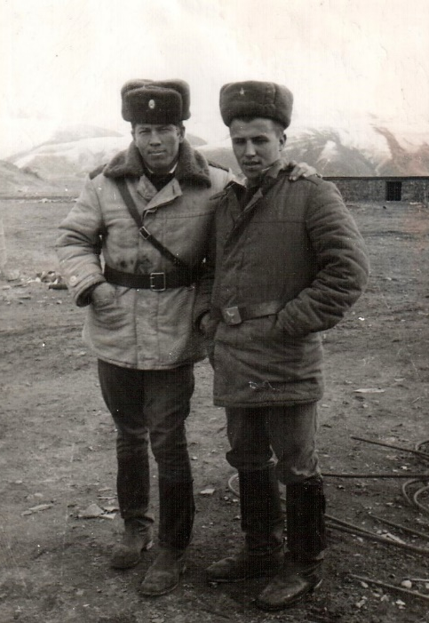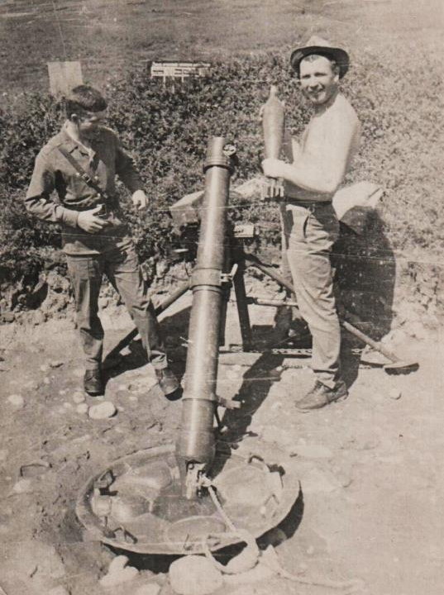
Фото1. Серебров с другом Фото 2. Гена с другом у снаряда.

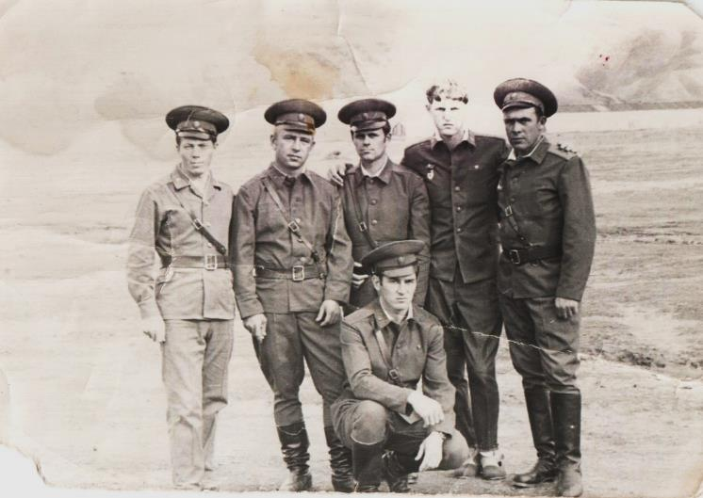
Фото3. Геннадий с друзьями

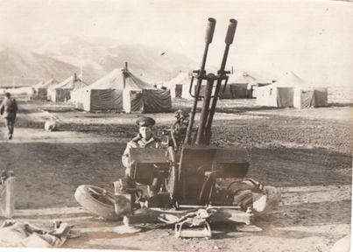
Фото 4. Геннадий у орудия.

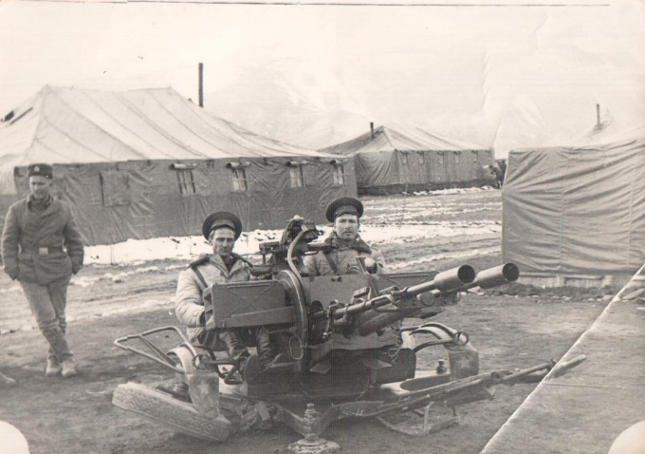
Фото 5. Серебров Г.А. в лагере у орудия

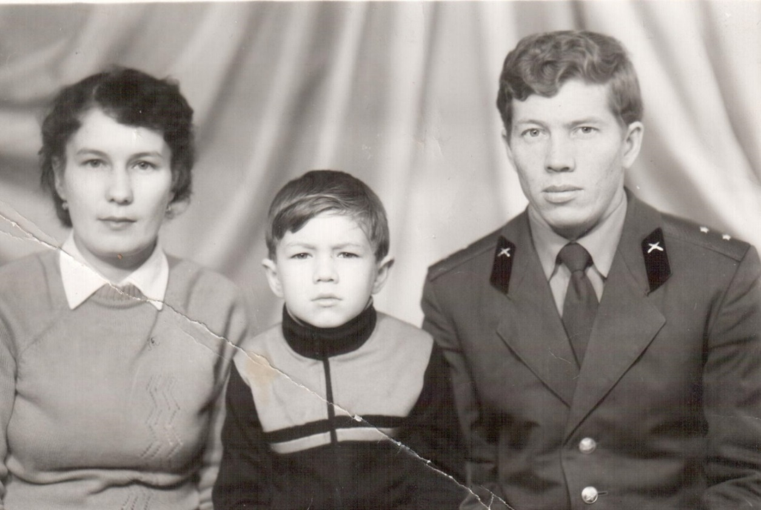

Фото 6. Семья Серебровых

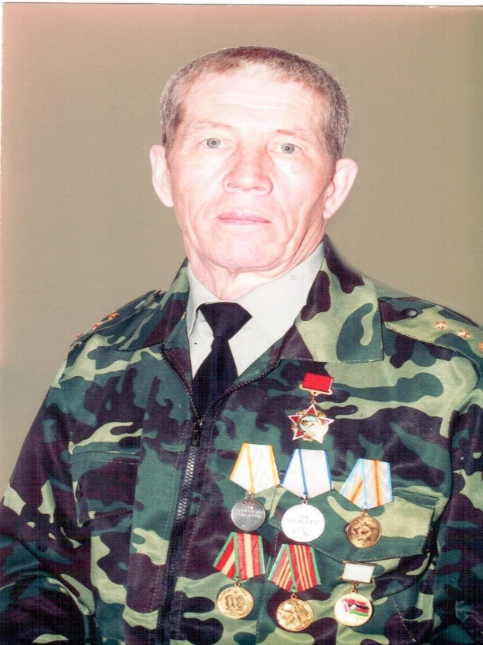
Фото 7. Серебров Г.А. сегодня

